1. **点开这个链接**[**https://github.com/lnkDrop/forktest/tree/master/name**](https://github.com/lnkDrop/forktest/tree/master/name)
2. **点击这个按钮**
3. **打开你的仓库**

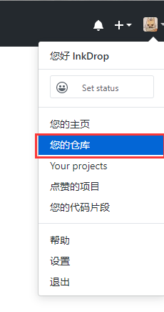

1. **找到刚刚fork过来的仓库，点进去**

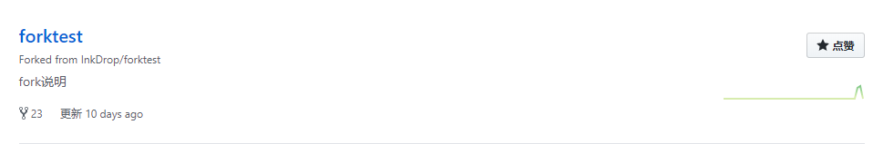

1. **点击name文件夹**

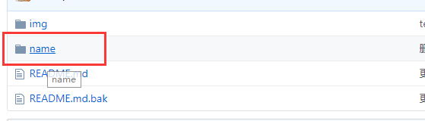

1. **点击上传文件按钮**

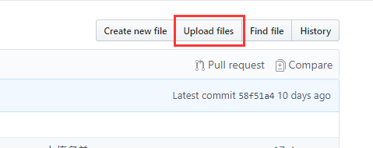

1. **在本地新建一个文件，学号姓名，编辑一下文件，随便添加一点内容：**



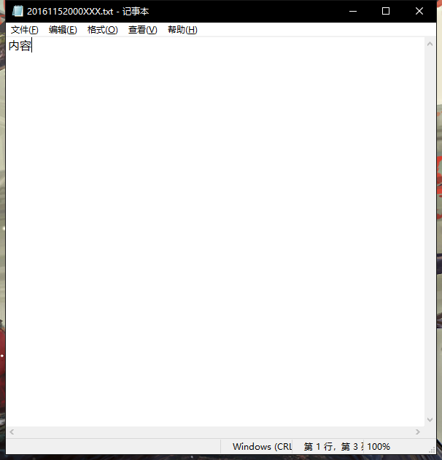

1. **回到网页，点上传文件，添加刚刚新建的文件，或者直接把文件拖进去**

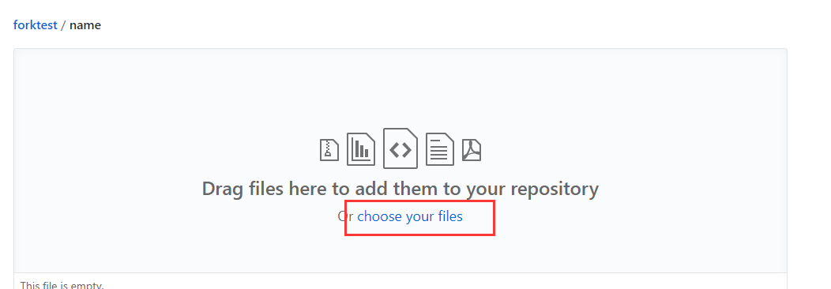**点击提交**

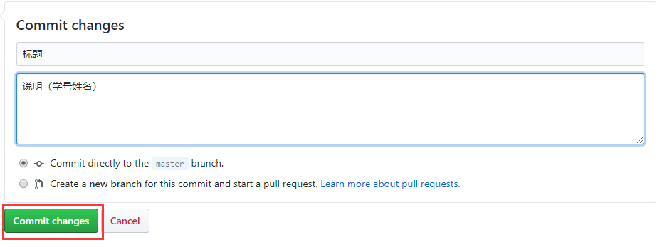

1. **点击新拉取请求**

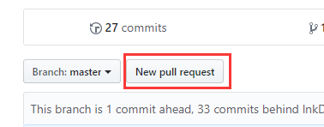

1. **确认上传路径，提交，完毕**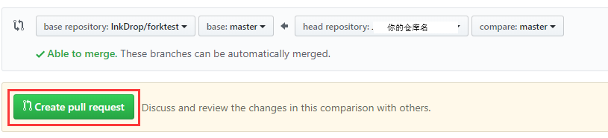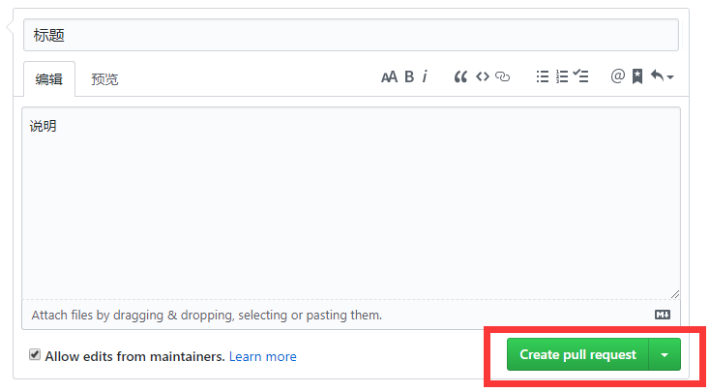

**十一、完成操作通知我同意上传请求，然后来这里**<https://github.com/lnkDrop/forktest/tree/master/name>

**查看你的提交结果**